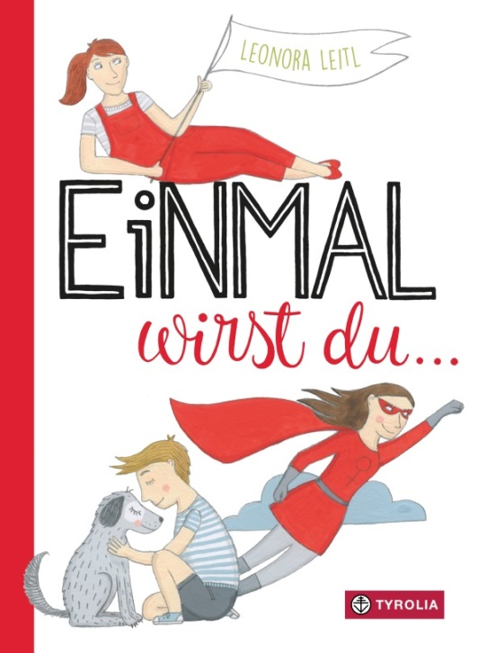
Leonora Leitl
Einmal wirst du …

64 Seiten, 30 ganzseitige farb. Ill.,
17 x 23 cm, gebunden
Tyrolia-Verlag, Innsbruck–Wien 2019, 2. Aufl. 2020
ISBN 978-3-7022-3801-8
€ 18

Zum Philosophieren, Reden und Lachen

Wenn Kinder langsam zu Jugendlichen werden, ist das eine Zeit der großen Veränderungen, nicht nur körperlicher Natur, auch die Fragen ändern sich, die behütete Phase ist vorbei, das konkrete Leben klopft an, weitreichendere Pläne wollen geschmiedet, erste Weichen eigenständig gestellt werden.
Gespräche mit ihrer eigenen Tochter und jungen LeserInnen bei ihren Veranstaltungen haben die oberösterreichische Künstlerin Leonora Leitl dazu animiert, genau jene Fragen zu sammeln, die in dieser Lebensphase plötzlich wichtig werden und in den Vordergrund rücken. Sie umfassen dabei viele verschiedene Bereiche, können ganz allgemein-global gerichtet sein („Ist es eigentlich wichtig, welche Hautfarbe man hat?“), sich auf die Peergroup beziehen („Ist es gut, viele Freunde und Freundinnen zu haben?“) und auf die Familie („Haben Eltern ihre Kinder immer lieb?“) oder auch auf einen ganz persönlich („Wirst du dich einmal Hals über Kopf verlieben?“).
Konkrete Antworten sind in diesem Buch allerdings vergeblich zu suchen, stattdessen stellt Leonora Leitl all diesen Fragen Illustrationen zur Seite, eröffnet damit viele Möglichkeiten und Denkvarianten und lädt zu Diskussionen darüber ein. Manche Bild-Text-Kombinationen sind dabei naheliegend und fast klischeehaft, andere wiederrum überraschend. Manche Doppelseiten beziehen sich aufeinander, andere stehen für sich. Alle laden ein, sich mit sich, den eigenen Ansichten und Vorstellungen auseinanderzusetzen …

»Ein Werk voller Menschenliebe, Gleichwertigkeit, ohne einmal einen mahnenden Zeigefinger zu erheben.« WeiberDiwan

Auszeichnungen und Preise
- 2022: LESERstimmen – Der Preis der jungen Leser:innen | Nominierung
- 2020: Österreichischer Kinder- und Jugendbuchpreis | Preisbuch
- 2020: Kinder- und Jugendbuchpreis der Stadt Wien | Preisbuch
- 2020_02: Die besten 7 Bücher für junge Leser | Deutschlandfunk
- 2020: KIMI – Das Siegel für Vielfalt

Die Autorin und Illustratorin
Leonora Leitl, geb. 1974. Meisterklasse für Grafik- und Kommunikationsdesign in Linz. Selbständige Illustratorin und Autorin. Seit vielen Jahren intensive Beschäftigung mit Kinderbuchillustration. Für ihre Werke wurde sie bereits mehrfach ausgezeichnet (u. a. Österreichischer Kinder- und Jugendbuchpreis, Kinder- und Jugendbuchpreis der Stadt Wien, Outstanding Artist Award). Lebt mit ihrem Mann und ihren beiden Kindern in Gramastetten im Mühlviertel. leonoraleitl.blogspot.com

